UNIVERSIDADE ESTADUAL DO OESTE DO PARANÁ
Campus Foz do Iguaçu

GABRIEL HORST MONTOANELLI
KAME HAUNG ZHU
RAIANNY PROENÇA DE CAMARGO DE OLIVEIRA

ENGENHARIA DE SOFTWARE I:
Sistema de Identificação de Produtos

Foz do Iguaçu - Paraná
2019

Documento de Visão
Sistema de Identificação Produtos

- Objetivo do Sistema

Solução para um sistema de identificação de produtos em estoque

  - Objetivo específico

A solução deve atender prioritariamente:
- O gerenciamento (exclusão, inclusão, atualização) de produtos
- Realizar a consulta através da descrição do produto.

- Escopo

O sistema é relacionado a identificação de produtos e manutenção de produtos em estoque, permite que os funcionários (vendedores e gerente) façam o manuseamento de produtos, ao mesmo tempo que os clientes visualizem e façam consultas dos produtos.

Problemas

Problema | Quem Afeta | Impacto | Solução
Falta de formas de identificação | Cliente, Vendedor e Gerente | Alto | Consulta através das características do produto
Falta de formas para pesquisar gostos de clientes | Vendedor e Gerente | Médio | Uso de um log para guardar dados pesquisados e utilizá-los para estatística

- Lista de Usuários

Tipo Usuário | Descrição
Cliente | Faz consultas de produtos
Vendedor | Faz consultas, cadastros e manutenção dos produtos
Gerente | Administrador do sistema

Visão do Sistema

  - Stakeholder Request (pedido)

Desenvolver uma solução para facilitar o processo de manuseio, identificação e consulta de produtos nas empresas. É importante, que no ato de consultar, o cliente possa realizá lo através de outros métodos de identificação, além de saber quais produtos estão disponíveis e a quantidade no estoque. Para o acompanhamento dos produtos, é importante que o vendedor faça o cadastro de produtos, assim como sua manutenção.

- Necessidades/ Requests

NEC1. Os dados dos produtos só podem ser alterados por vendedores que possuem um cadastro prévio, esse cadastro é feito pelo administrador do sistema, no caso, o gerente.

NEC2. Os clientes podem fazer uso do sistema de identificação sem a necessidade de login, mas com restrições de informações disponíveis.

NEC3. O sistema deve possuir uma forma de utilizar os dados obtidos das consultas para estudos estatísticos e pesquisas de opinião.

NEC4. Os clientes podem fazer consultas de produtos utilizando imagens para identificação dos produtos.

NEC5. O gerente possui acesso a todas as funcionalidades.

NEC6. Os produtos possuem divisão em categorias para ajudar na identificação.

NEC7. O sistema deve ser de fácil acesso via Internet

- Requisitos

Todos os requisitos constam na Planilha de Requisitos

- Restrições / Obrigações Externas e de Projeto

  - Restrições técnicas

O sistema deve ser implementado na linguagem Java e utilizar uma interface Web.

  - Restrições de Negócio

Antes de iniciar consulta por imagem, verificar se a quantidade é maior do que uma.

- Configuração de Software

  - Tecnologias de Desenvolvimento

As linguagens utilizadas no software são: Java, Java Server Pages (JSP), HTML.
O gerenciador de banco de dados: MySQL.
Para as modelagens: MySQL Workbench e Astah Community.

  - Configuração de Hardware / Software exigidos para o software ser executado

- Navegador com configurações padrões e acesso à Internet
Documento de Especificação de Casos de Uso
Sistema de Identificação de Produtos

Caso de Uso: Manter Produto

- Objetivo

Caso de uso relacionado ao mantimento de produtos.

- Pré-Condições

- Fazer o login como um usuário válido
- Ter acesso as funcionalidades

- Fluxos do caso de uso

Este caso de uso permite que o usuário possa:
- Cadastrar Produto
- Alterar Produto
- Excluir Produto

  - Cenário 1: “Cadastrar Produto”

O usuário (ator Vendedor ou Gerente) neste caso de uso informa ao sistema:
- Id do produto
- Nome do produto
- Valor de venda do produto
- Valor de custo do produto
- Quantidade de produtos
- Origem do produto
- Status do produto
- Tipo(s) do produto
- Fornecedor do produto
Uma vez informado com estas informações o sistema realiza as seguintes validações:
- Verifica se não existe no cadastro nenhum id igual (E01)
- Verifica se Id é válido (E02)
- Verifica se não existe no cadastro nenhum nome igual (E03)
- Verifica se nome é válido (E04)
- Verifica se o valor de venda é maior que o de custo (E05)
Não havendo nenhum dado inválido, o produto é cadastrado no sistema.

  - Cenário 2: “Alterar Produto”

O usuário (ator Gerente ou Vendedor) neste caso de uso informa ao sistema:
- Id do produto ou
- Nome do produto
Uma vez que informado com estas informações, o sistema realiza as seguintes validações:
- Verifica se Id é válido (E02)
- Verifica se nome é válido (E04)

Não havendo nenhum dado inválido, o sistema solicita os novos dados do produto:
- Valor de venda do produto
- Valor de custo do produto
- Quantidade de produtos
- Origem do produto
- Tipo(s) do produto
Após fornecer os dados, o sistema realiza as seguintes validações:
- Verifica se o valor de venda é maior que o de custo (E05)

Não havendo nenhum dado inválido, o sistema realiza as alterações solicitadas.

  - Cenário 3: “Excluir Produto”

O usuário (ator Vendedor ou ator Gerente) neste caso de uso informa ao sistema:
- Id do produto
- Nome do produto
- Valor de venda do produto
- Valor de custo do produto
- Quantidade de produtos
- Origem do produto
- Tipo(s) do produto
Uma vez informado com estas informações o sistema realiza as seguintes validações:
- Verifica se não existe no cadastro nenhum id igual (E01)
- Verifica se Id é válido (E02)
- Verifica se não existe no cadastro nenhum nome igual (E03)
- Verifica se nome é válido (E04)
- Verifica se o valor de venda é maior que o de custo (E05)
Não havendo nenhum dado inválido, o produto é cadastrado no sistema.

- Lista de exceções

Referências e especificação de tratamento para cada exceção documentada.

[E01] Retornar mensagem de erro: “Id inexistente”
[E02] Retornar mensagem de erro: “Id inválido”
[E03] Retornar mensagem de erro: “Nome inexistente”
[E04] Retornar mensagem de erro: “Nome inválido”
[E05] Retornar mensagem de erro: “Valor de custo maior que o de venda”

- Observações Gerais

Se houver quantidade zero de um produto, não é mais possível vende-lo até reabastecimento ou retirada.

- Pós-Condições

- Feedback por mensagens sobre as ações realizados pelos usuários
- Após realizar os cenários 1, 3 e 4 retornar para a tela de seleção
- Após o cenário 2 mostrar os produtos ou não, no caso de não ter

Caso de Uso: Consultar Produtos

- Objetivo

Caso de uso relacionado à consulta de produtos.

- Pré-Condições

- Ter acesso as funcionalidades

- Fluxos do caso de uso

Este caso de uso permite que o usuário possa:
- Consultar Produto

  - Cenário 1: “Consultar Produto”

O usuário (ator Cliente ou Gerente ou Vendedor) neste caso de uso informa ao sistema:
- Descrição do produto e/ou
- Nome do produto
Uma vez que informado com estas informações, o sistema realiza as seguintes validações:
- Verifica se não existe no cadastro nenhum nome igual (E01)
- Verifica na base produtos com descrição semelhante (E02)

Não havendo nenhum dado inválido, o sistema retorna os resultados de consulta.

- Lista de exceções

Referências e especificação de tratamento para cada exceção documentada.

[E01] Retornar mensagem de erro: “Nome inexistente”
[E02] Retornar mensagem de erro: “Produto com essa descrição não encontrado”

- Observações Gerais

Pode haver consulta por meio de imagens

- Pós-Condições

- Feedback por mensagens sobre as ações realizados pelos usuários
- Após o cenário 1 mostrar os produtos ou não (no caso de não ter)

Caso de Uso: Manter Vendedor

- Objetivo

Caso de uso relacionado ao mantimento de vendedores.

- Pré-Condições

- Fazer o login como um usuário válido
- Ter acesso as funcionalidades

- Fluxos do caso de uso

Este caso de uso permite que o usuário possa:
- Cadastrar Vendedor
- Alterar Dados de Vendedor
- Excluir Vendedor

  - Cenário 1: “Cadastrar Vendedor”

O usuário (ator Gerente) neste caso de uso informa ao sistema:
- Nome do vendedor
- Id do vendedor
- CPF do vendedor
- Endereço completo do vendedor
- Telefone do vendedor
- E mail do vendedor
Uma vez informado com estas informações, o sistema realiza as seguintes validações:
- Verifica se Id existe no sistema (E01)
- Verifica se CPF existe no sistema (E02)
- Verifica se Id é válido (E03)
- Verifica se CPF é válido (E04)
- Verifica se nome é válido (E05)
Não havendo nenhum dado inválido, o sistema realiza o cadastro no sistema.

  - Cenário 2: “Alterar Dados do Vendedor”

O usuário (ator Gerente) neste caso de uso informa ao sistema:
- Id do vendedor ou
- Nome do vendedor ou
- CPF do vendedor
Uma vez informado com estas informações o sistema realiza as seguintes validações:
- Verifica se vendedor existe (E06)

Não havendo nenhum dado inválido, o sistema solicita os novos dados do vendedor:
- Nome do vendedor
- Endereço completo do vendedor
- Telefone do vendedor
- E mail do vendedor
Após fornecer os dados, o sistema realiza as seguintes validações:
- Verifica se nome é válido (E05)

Não havendo nenhum dado inválido, o sistema realiza as alterações solicitadas.

  - Cenário 3: “Excluir Vendedor”

O usuário (ator Gerente) neste caso de uso informa ao sistema:
- Nome do vendedor ou
- Id do vendedor ou
- CPF do vendedor
Uma vez informado com estas informações o sistema realiza as seguintes validações:
- Verifica se vendedor existe (E06)
Não havendo nenhum dado inválido, o sistema solicita a confirmação de exclusão e ao ser confirmada, apaga se os dados do banco de dados.

- Lista de exceções

Referências e especificação de tratamento para cada exceção documentada.

[E01] Retornar mensagem de erro: “Id já cadastrado”
[E02] Retornar mensagem de erro: “CPF já cadastrado”
[E03] Retornar mensagem de erro: “Id inválido”
[E04] Retornar mensagem de erro: “CPF inválido”
[E05] Retornar mensagem de erro: “Nome inválido”
[E06] Retornar mensagem de erro: “Vendedor não cadastrado”

- Observações Gerais

Na opção nome deve se evitar o uso de caracteres especiais e números

O ID e CPF devem ser em números

- Pós-condições

- O usuário recebe notificação de operação sucedida
- Após realizar os cenários 1, 2 e 3 retornar para a tela de seleção

Caso de Uso: Manter Cliente

- Objetivo

Caso de uso relacionado ao mantimento de clientes.

- Pré-Condições

- Fazer o login como um usuário válido
- Ter acesso as funcionalidades

- Fluxos do caso de uso

Este caso de uso permite que o usuário possa:
- Cadastrar Cliente
- Alterar Dados de Cliente
- Excluir Cliente

  - Cenário 1: “Cadastrar Cliente”

O usuário (ator Gerente ou Cliente ou Vendedor) neste caso de uso informa ao sistema:
- Se o cliente for pessoa física:
- Nome completo do cliente
- CPF do cliente
- Se cliente for pessoa jurídica:
  - Nome fantasia do cliente
  - Nome razão social do cliente
  - CNPJ do cliente
  - E-mail(s) do cliente
  - Endereço(s) completo do cliente
  - Telefone(s) do cliente
Uma vez informado com estas informações, o sistema realiza as seguintes validações:
- Se o cliente for pessoa física:
- Verifica se nome do cliente existe no sistema (E01)
- Verifica se CPF existe no sistema (E02)
- Verifica se nome do cliente é válido (E03)
- Verifica se CPF é válido (E04)
- Se o cliente for pessoa jurídica:
    - Verifica se nome fantasia existe no sistema (E05)
    - Verifica se CNPJ existe no sistema (E06)
    - Verifica se o nome razão social existe no sistema (E07)
    - Verifica se CNPJ é válido (E08)
- Verifica se E-mail é válido (E09)
Não havendo nenhum dado inválido, o sistema realiza o cadastro no sistema.

  - Cenário 2: “Alterar Dados do Cliente”

O usuário (ator Gerente ou Cliente ou Vendedor) neste caso de uso informa ao sistema:
- Se o cliente for pessoa física:
- Nome do cliente ou
- CPF do cliente
- Se cliente for pessoa jurídica:
  - Nome fantasia do cliente ou
  - Nome razão social do cliente ou
  - CNPJ do cliente
Uma vez informado com estas informações o sistema realiza as seguintes validações:
- Verifica se cliente existe (E10)

Não havendo nenhum dado inválido, o sistema solicita os novos dados do cliente:
- Se o cliente for pessoa física:
- Nome do cliente
- Se cliente for pessoa jurídica:
  - Nome fantasia do cliente
  - Nome razão social do cliente
  - E-mail(s) do cliente
  - Endereço(s) completo do cliente
  - Telefone(s) do cliente
Após fornecer os dados, o sistema realiza as seguintes validações:
- Verifica se nome do cliente é válido (E03)
- Verifica se E-mail é válido (E09)

Não havendo nenhum dado inválido, o sistema realiza as alterações solicitadas.

  - Cenário 3: “Excluir Vendedor”

O usuário (ator Gerente ou Cliente ou Vendedor) neste caso de uso informa ao sistema:
- Se o cliente for pessoa física:
- Nome completo do cliente
- CPF do cliente
- Se cliente for pessoa jurídica:
  - Nome fantasia do cliente
  - Nome razão social do cliente
  - CNPJ do cliente
Uma vez informado com estas informações o sistema realiza as seguintes validações:
- Verifica se cliente existe (E06)
Não havendo nenhum dado inválido, o sistema solicita a confirmação de exclusão e ao ser confirmada, apaga se os dados do banco de dados.

- Lista de exceções

[E01] Retornar mensagem de erro: “Nome cadastrado”
[E02] Retornar mensagem de erro: “CPF cadastrado”
[E03] Retornar mensagem de erro: “Nome inválido”
[E04] Retornar mensagem de erro: “CPF inválido”
[E05] Retornar mensagem de erro: “Nome fantasia cadastrado”
[E06] Retornar mensagem de erro: “CNPJ cadastrado”
[E07] Retornar mensagem de erro: “Nome Razão social cadastrado”
[E08] Retornar mensagem de erro: “CNPJ inválido”
[E09] Retornar mensagem de erro: “E-mail inválido”
[E10] Retornar mensagem de erro: “Cliente não existe”

- Observações Gerais

Nas opções nomes devem se evitar o uso de caracteres especiais e números

O CPF e CNPJ devem ser em números

- Pós-condições

- O usuário recebe notificação de operação sucedida
- Após realizar os cenários 1, 2 e 3 retornar para a tela de seleção

Caso de Uso: Manter Fornecedor

- Objetivo

Caso de uso relacionado ao mantimento de fornecedor.

- Pré-Condições

- Fazer o login como um usuário válido
- Ter acesso as funcionalidades

- Fluxos do caso de uso

Este caso de uso permite que o usuário possa:
- Cadastrar Fornecedor
- Alterar Dados do Fornecedor
- Excluir Fornecedor

  - Cenário 1: “Cadastrar Fornecedor”

O usuário (ator Gerente ou Vendedor) neste caso de uso informa ao sistema:
- Nome fantasia do fornecedor
- Razão social do fornecedor
- CNPJ do fornecedor
- E-mail(s) do fornecedor
- Endereço(s) completo do fornecedor
- Telefone(s) do fornecedor
Uma vez informado com estas informações, o sistema realiza as seguintes validações:
- Verifica se nome fantasia existe no sistema (E01)
- Verifica se CNPJ existe no sistema (E02)
- Verifica se o nome razão social existe no sistema (E03)
- Verifica se CNPJ é válido (E04)
- Verifica se E-mail é válido (E5)
Não havendo nenhum dado inválido, o sistema realiza o cadastro no sistema.

  - Cenário 2: “Alterar Dados do Fornecedor”

O usuário (ator Gerente ou Vendedor) neste caso de uso informa ao sistema:
- Nome fantasia do fornecedor ou
- Nome razão social do fornecedor ou
- CNPJ do fornecedor
Uma vez informado com estas informações o sistema realiza as seguintes validações:
- Verifica se cliente existe (E6)

Não havendo nenhum dado inválido, o sistema solicita os novos dados do fornecedor:
- Nome fantasia do fornecedor
- Razão social do fornecedor
- E-mail(s) do fornecedor
- Endereço(s) completo do fornecedor
- Telefone(s) do fornecedor
Após fornecer os dados, o sistema realiza as seguintes validações:
- Verifica se o E-mail é válido (E05)

Não havendo nenhum dado inválido, o sistema realiza as alterações solicitadas.

  - Cenário 3: “Excluir Fornecedor”

O usuário (ator Gerente ou Vendedor) neste caso de uso informa ao sistema:
- Nome fantasia do fornecedor ou
- Nome razão social do fornecedor ou
- CNPJ do fornecedor
Uma vez informado com estas informações o sistema realiza as seguintes validações:
- Verifica se fornecedor existe (E06)
Não havendo nenhum dado inválido, o sistema solicita a confirmação de exclusão e ao ser confirmada, apaga se os dados do banco de dados.

- Lista de exceções

Referências e especificação de tratamento para cada exceção documentada.

[E01] Retornar mensagem de erro: “Nome fantasia cadastrado”
[E02] Retornar mensagem de erro: “CNPJ cadastrado”
[E03] Retornar mensagem de erro: “Nome fantasia cadastrado”
[E04] Retornar mensagem de erro: “CNPJ inválido”
[E05] Retornar mensagem de erro: “E-mail inválido”
[E06] Retornar mensagem de erro: “Fornecedor inexistente”

- Observações Gerais

Na opção nome deve se evitar o uso de caracteres especiais e números

O CNPJ devem ser em números

- Pós-condições

- O usuário recebe notificação de operação sucedida
- Após realizar os cenários 1, 2 e 3 retornar para a tela de seleção
Análise custo x benefício

Caso: Consulta de Produtos

Escopo:
- Gerenciar Informação de Produtos Consultados

Necessidades:

NEC2. Os clientes podem fazer uso do sistema de identificação sem a necessidade de login., mas com restrições de informações disponíveis.
NEC3. O sistema deve possuir uma forma de utilizar os dados obtidos das consultas para estudos estatísticos e pesquisas de opinião.
NEC4. Os clientes podem fazer consultas de produtos utilizando imagens para identificação dos produtos.
NEC6. Os produtos possuem divisão em categorias para ajudar na identificação.

Requisitos:

R4. O cliente não precisa de uma conta para poder fazer consultas, mas possui restrição de informação obtida (NEC2)
R5. O sistema deve criar um log para todas as pesquisas realizadas possuindo: data, hora e string de busca (NEC3)
R6. Permitir a realização de consultas e identificação de produtos por imagens (NEC4)
R7. Os produtos devem ser divido em categorias que facilitem a busca (NEC6)

Análise de requisitos para NEC6/R7:

Cenário 1 – Cenário simples, as informações de produtos são salvas com uma separação de encontrado ou não:

R7. Dividir em categorias iniciais;
R8. Disponibilizar relatório que lista produtos mais procurados.

Cenário 2 –Processo mais elaborado que o cenário 1, o sistema tem inteligência para separar os dados em categorias mais detalhadas e automatizado

R7. Dividir em categorias iniciais;
R8. Realizar separação por tipos de produtos na categoria mais procurada
R9. Disponibilizar relatório que lista produtos mais procurados por tipos
R10. Utilizar os dados dos relatórios para reconhecimento de dados e categorizar de forma automática se baseando nos dados atuais.

Cenário 3 – possibilidade de B2B

R7 a R10 os mesmos do cenário 2
R11. Para produtos com grande procura e falta ou inexistência, o sistema irá mandar relatórios para o gerente que verificará a possibilidade de reabastecimento ou a geração de novas ideias de produtos.
Diagramas

- Diagrama de Caso de Uso
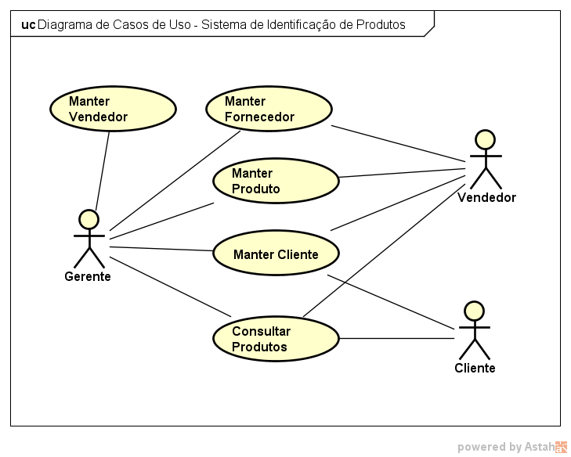

- Diagrama de Atividades
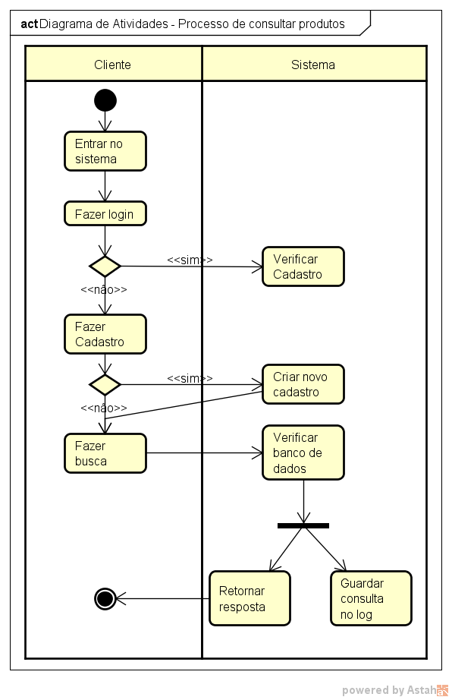
- Diagrama de Classe

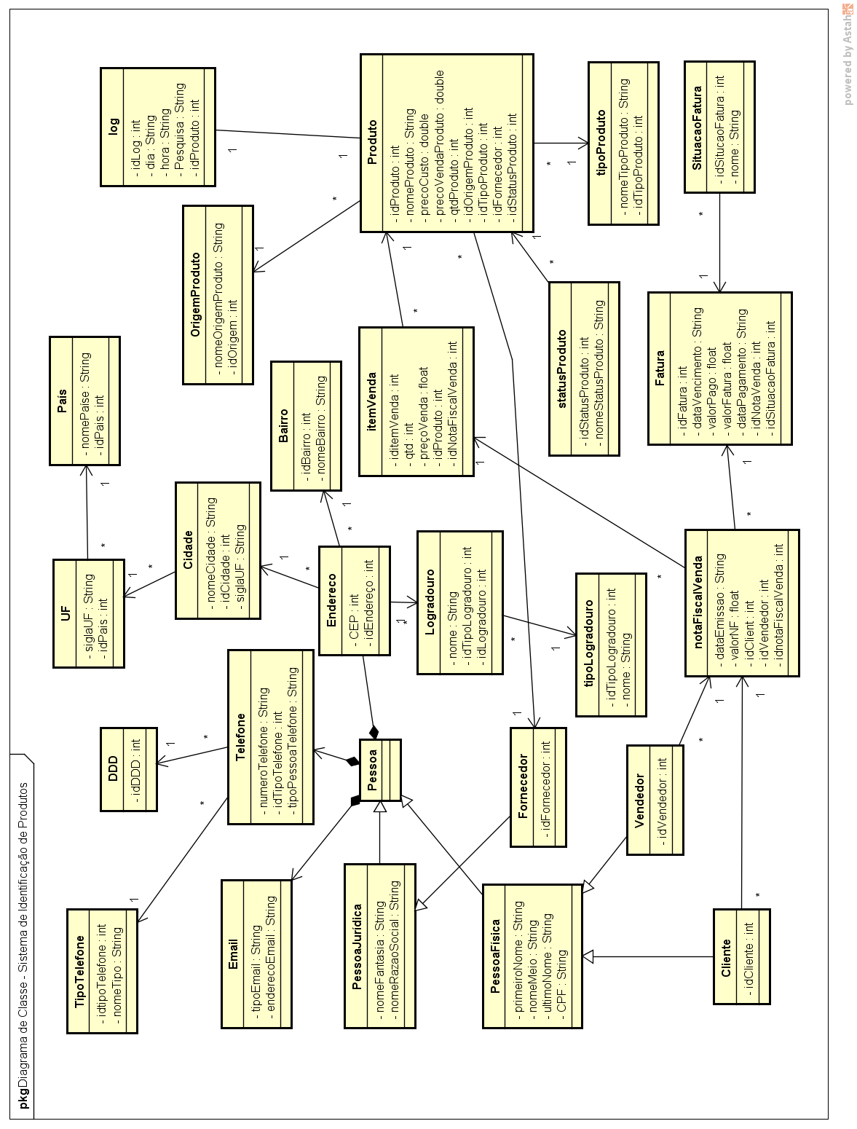
- Modelo Entidade-Relacionamento

